Министерство образования Республики Беларусь
Учреждение образования «Белорусский государственный университет
информатики и радиоэлектроники»

Факультет Компьютерных систем и сетей
Кафедра Программного обеспечения информационных технологий
Дисциплина: Теория информации

ОТЧЁТ
к практическому занятию №1
Вариант 11

Выполнил: Проверил:
Акбулатов В. Р. Болтак С. В.
Гр. 451004

Минск 2026
ЗАДАНИЕ:

Написать программу, которая выполняет шифрование и дешифрование текстового файла любого размера, содержащего текст на заданном языке, используя следующие алгоритмы шифрования:
- шифр Плейфейра с 4мя шифрующими таблицами, текст на английском языке;
- алгоритм Виженера, прямой ключ, текст на русском языке.
Для всех алгоритмов ключ задается с клавиатуры пользователем.
Программа должна игнорировать все символы, не являющиеся буквами заданного алфавита, и шифровать только текст на заданном языке. Все алгоритмы должны быть реализованы в одной программе. Программа не должна быть написана в консольном режиме. Результат работы программы – зашифрованный/расшифрованный файл/ы. Кроме работы с файлами программа должна предоставлять ввод/вывод шифруемого текста с клавиатуры/на экран.

ТЕСТЫ:

Шифр Плейфера (модификация с 4мя таблицами):

Ключ 1: "FIRST KEY"
Ключ 2: "SECOND KEY"
Ключ 3: "THIRD KEY"
Ключ 4: "FOURTH KEY"

Таблицы для шифрования:
F | I | R | S | T |  | S | E | C | O | N
K | E | Y | A | B |  | D | K | Y | A | B
C | D | G | H | L |  | F | G | H | I | L
M | N | O | P | Q |  | M | P | Q | R | T
U | V | W | X | Z |  | U | V | W | X | Z
T | H | I | R | D |  | F | O | U | R | T
K | E | Y | A | B |  | H | K | E | Y | A
C | F | G | L | M |  | B | C | D | G | I
N | O | P | Q | S |  | L | M | N | P | Q
U | V | W | X | Z |  | S | V | W | X | Z

Тест 1:

Исходный текст: "TEST OF A MODIFIED PLAYFAIR CIPHER"
(Нечётная длина, поэтому в конец исходного текста добавится "X")

Шифротекст: "CBNRMIKQQGSHCEIOLBDIBLEGOOHAOW"

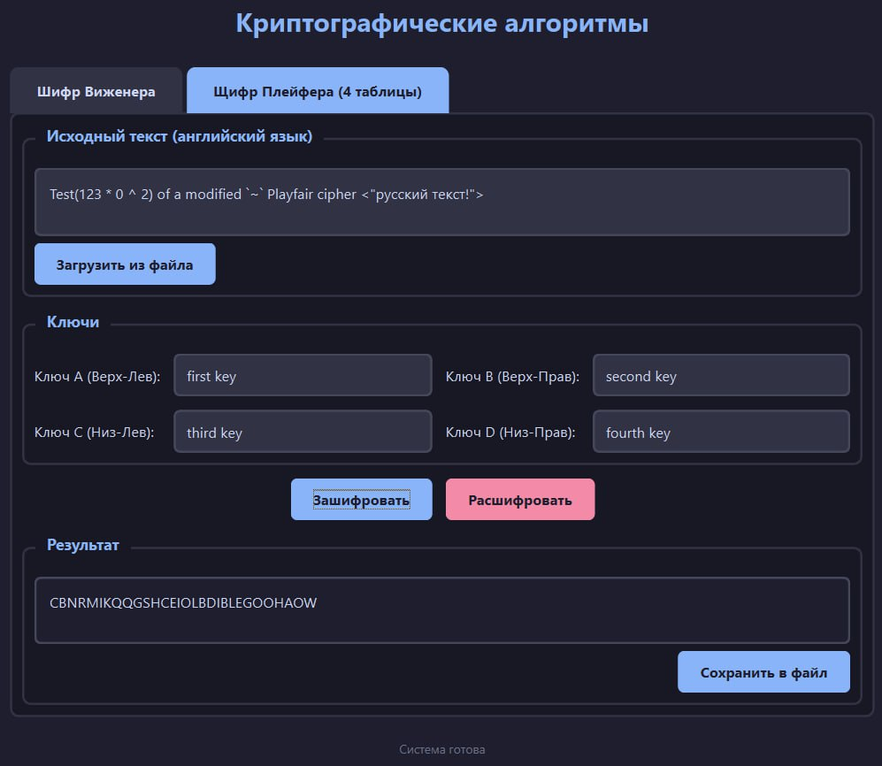

Тест 2:

Шифротекст: "CBNRMIKQQGSHCEIOLBDIBLEGOOHAOW"

Результат: "TESTOFAMODIFIEDPLAYFAIRCIPHERX"

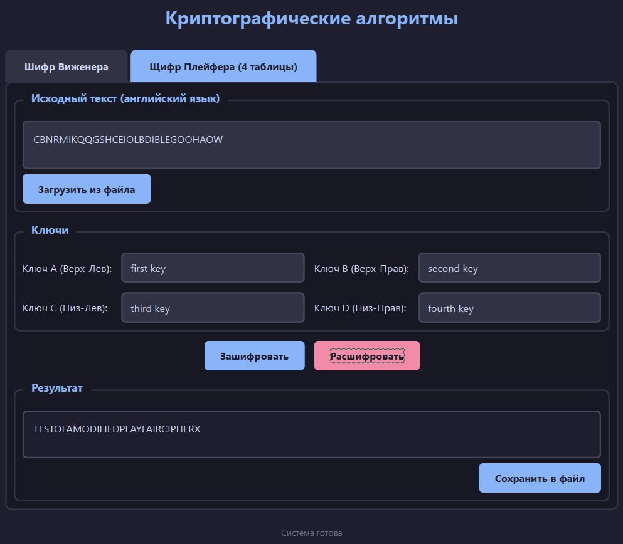

Тест 3:

Исходный текст: "SECOND TEST WITH EVEN LEEENGTH"

Шифротекст: "CAGTQFCBNRZGSBKVYOHBYERFSB"

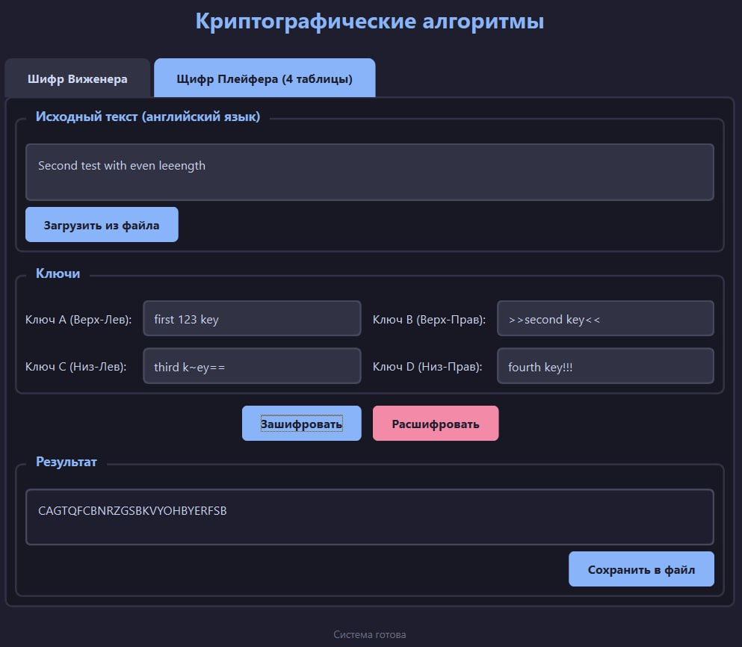

Тест 4:

Шифротекст: "CAGTQFCBNRZGSBKVYOHBYERFSB"

Результат: "SECONDTESTWITHEVENLEEENGTH"

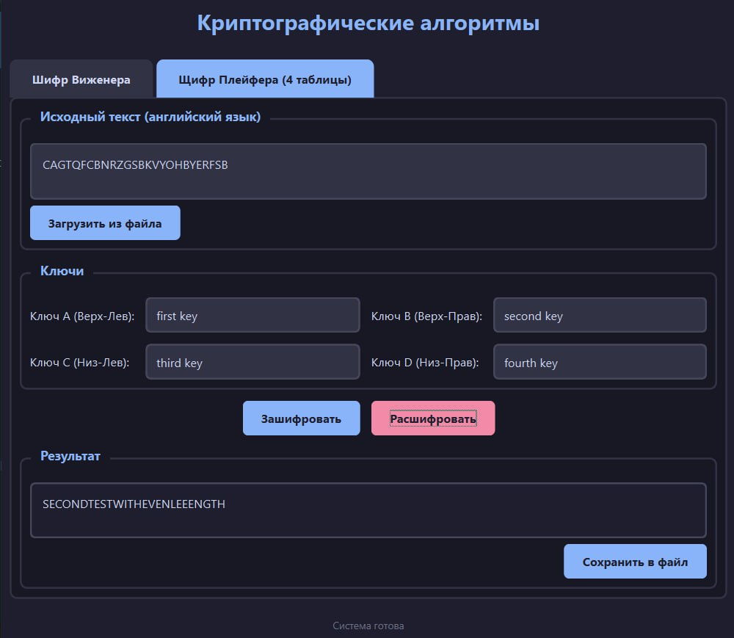

Шифр Виженера (прямой ключ):

Тест 1:

Исходный текст: "ТЕСТОВАЯ ФРАЗА НА РУССКОМ"
Ключ: "КЛЮЧИК"

Таблица:
Т | Е | С | Т | О | В | А | Я |  | Ф | Р | А | З | А |  | Н | А |  | Р | У | С | С | К | О | М | Э
К | Л | Ю | Ч | И | К | К | Л |  | Ю | Ч | И | К | К |  | Л | Ю |  | Ч | И | К | К | Л | Ю | Ч | И

Шифротекст: "ЭРПЙЧМККТЗИТКЩЮЗЬЬЬЦМДЁ"

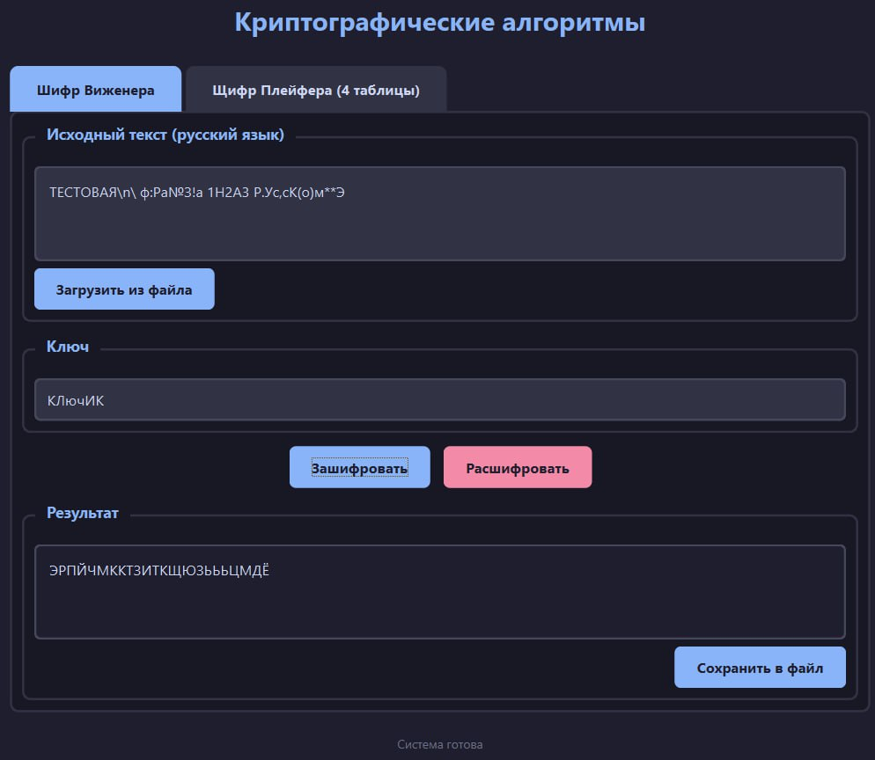

Тест 2:

Шифротекст: "ЭРПЙЧМККТЗИТКЩЮЗЬЬЬЦМДЁ"
Ключ: "КЛЮЧИК"

Таблица:
Э | Р | П | Й | Ч | М | К | К | Т | З | И | Т | К | Ц | Ю | З | Ь | Ь | Ь | Ц | М | Д | Ё
К | Л | Ю | Ч | И | К | К | Л | Ю | Ч | И | К | К | Л | Ю | Ч | И | К | К | Л | Ю | Ч | И

Результат: "ТЕСТОВАЯФРАЗАНАРУССКОМЭ"

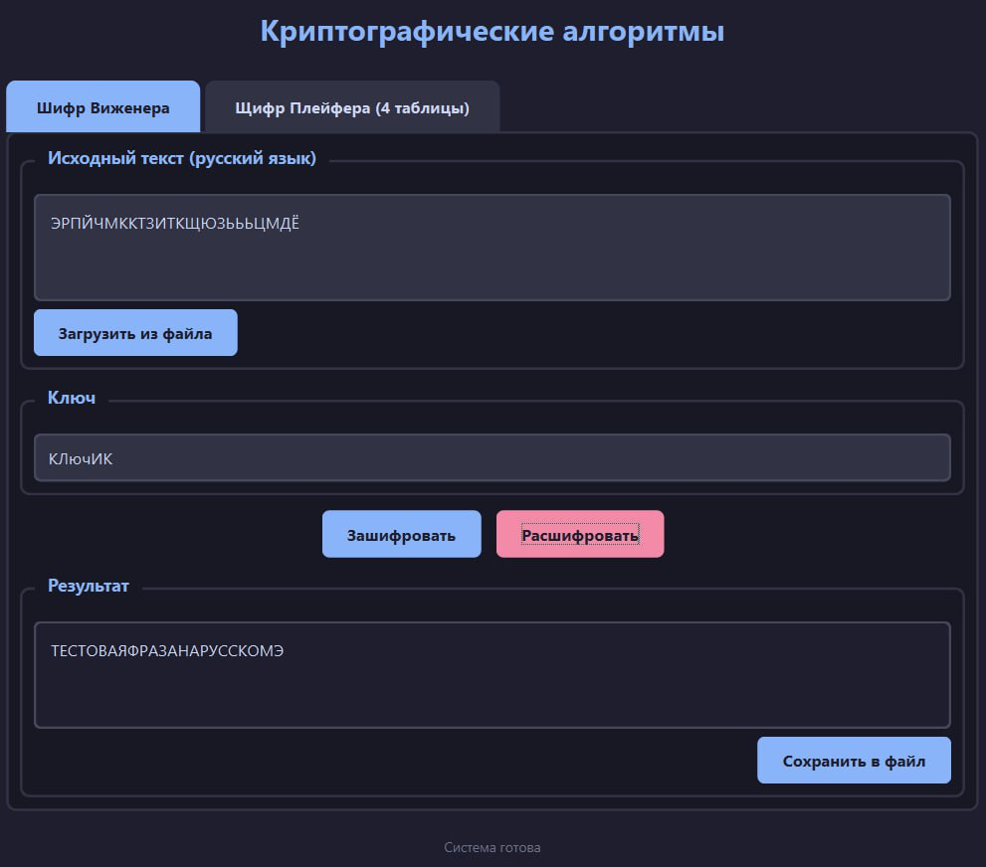

Тест 3:

Исходный текст: "ТЕСТОВАЯ ФЁРАЗА С БУКВЁОЁЙ"
Ключ: "ВТОРОЙ КЛЮЧИК"

Таблица:
Т | Е | С | Т | О | В | А | Я |  | Ф | Ё | Р | А | З | А |  | С |  | Б | У | К | В | Ё | О | Ё | Й
В | Т | О | Р | О | Й | К | Л |  | Ю | Ч | И | К | В | Т |  | О |  | Р | О | Й | К | Л | Ю | Ч | И

Шифротекст: "ФЧАГЭЛККТЭЩКЙТАСВФМСМЭТ"

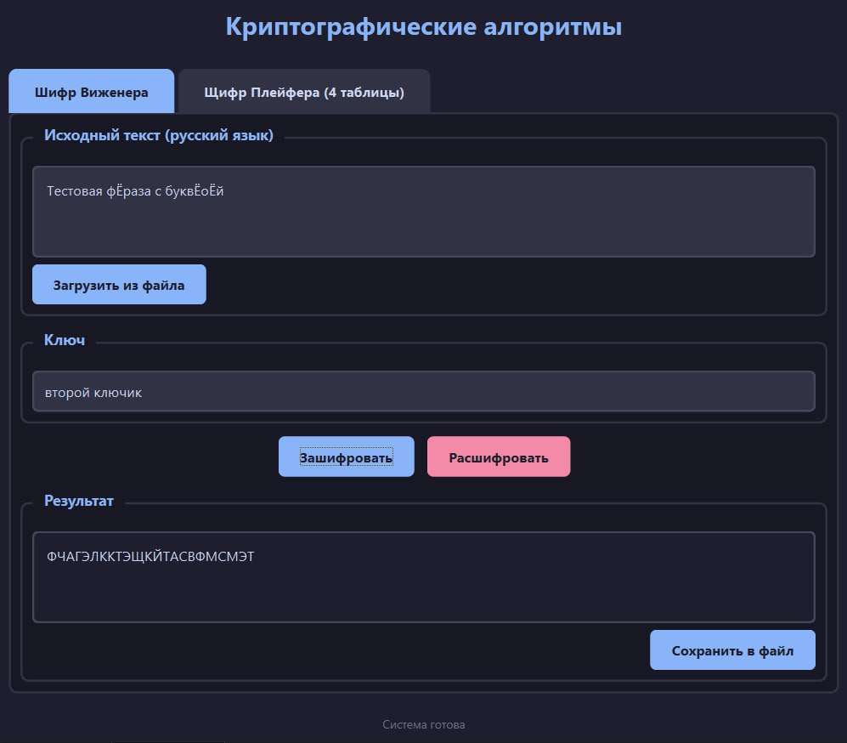

Тест 4:

Шифротекст: "ФЧАГЭЛККТЭЩКЙТАСВФМСМЭТ"
Ключ: "ВТОРОЙ КЛЮЧИК"

Таблица:
Ф | Ч | А | Г | Э | Л | К | К | Ж | Щ | К | Й | И | А | С | В | Ф | М | С | М | Э | Т
В | Т | Р | О | Й | К | Л | Ю | Ч | И | К | В | Т | О | Р | О | Й | К | Л | Ю | Ч | И

Результат: "ТЕСТОВАЯФЁРАЗАСБУКВЁОЁЙ"

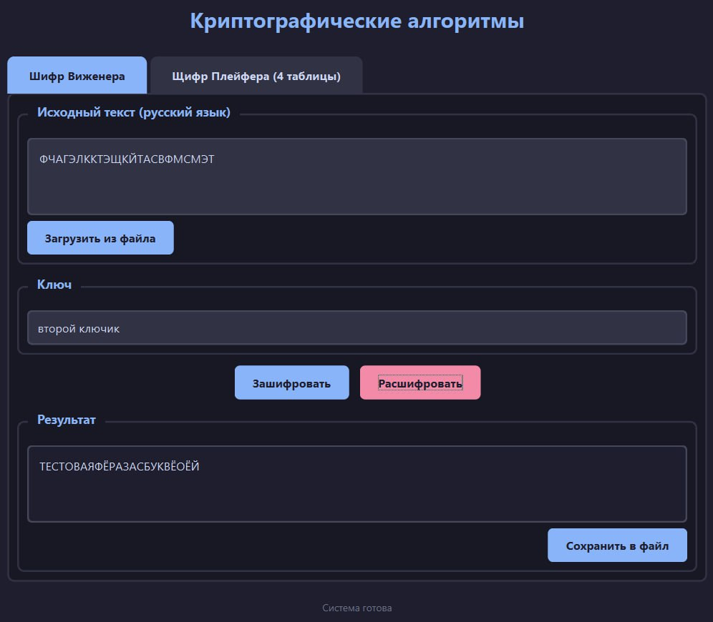

Тест 5:

Исходный текст: "НЕДОПУСТИМЫЕ СИМВОЛЫ В КЛЮЧИКЕ ИГНОРИРУЮТСЯ"
Ключ: "ПОЧТИ КОРРЕКТНЫЙ КЛЮЧ"

Таблица:
Н | Е | Д | О | П | У | С | Т | И | М | Ы | Е |  | С | И | М | В | О | Л | Ы |  | В
П | О | Ч | Т | И | К | О | Р | Р | Е | К | Т |  | Н | Ы | Й | К | Л | Ю | Ч |  | П

К | Л | Ю | Ч | И | К | Е |  | И | Г | Н | О | Р | И | Р | У | Ю | Т | С | Я
О | Ч | Т | И | К | О | Р |  | Р | Е | К | Т | Н | Ы | Й | К | Л | Ю | Ч | П

Шифротекст: "ЭУЫБШЮАГЩСЁЧЯДЦМЪЙТСЩГРАУЩХЩЗШБЮДЪЮЙРИО"

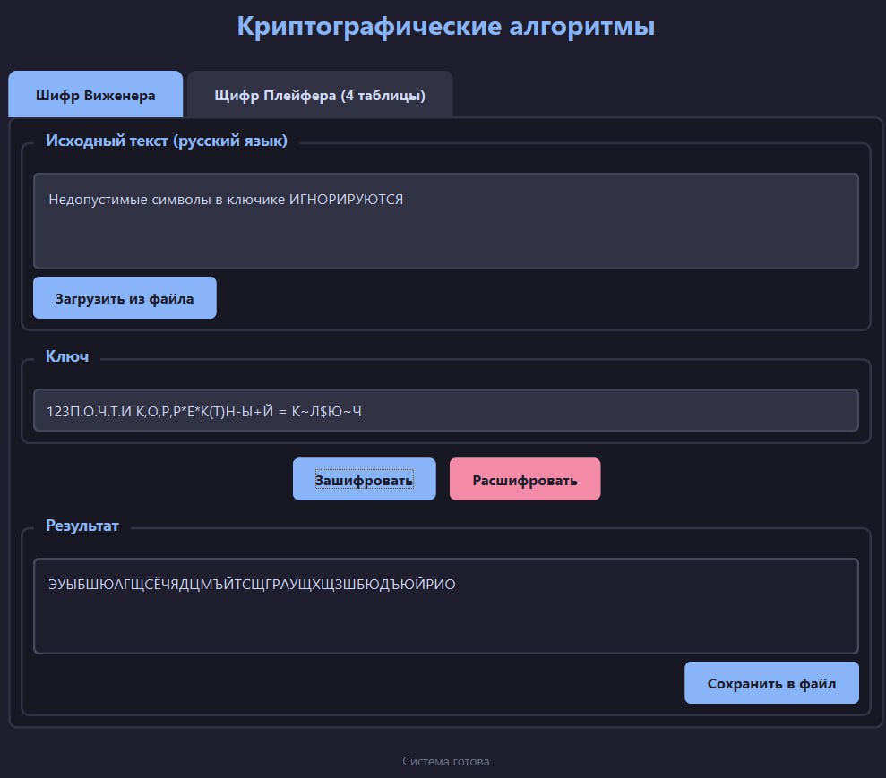

Тест 6:

Шифротекст: "ЭУЫБШЮАГЩСЁЧ ЯДЦМЪЙТ С ЩГРАУЩХ ЩЗШБЮДЪЮЙРИО"
Ключ: "ПОЧТИ КОРРЕКТНЫЙ КЛЮЧ"

Таблица:
Э | У | Ы | Б | Ш | Ю | А | Г | Щ | С | Ё | Ч |  | Я | Д | Ц | М | Ъ | Й | Т |  | С
П | О | Ч | Т | И | К | О | Р | Р | Е | К | Т |  | Н | Ы | Й | К | Л | Ю | Ч |  | П

Щ | Г | Р | А | У | Щ | Х |  | Щ | З | Ш | Б | Ю | Д | Ъ | Ю | Й | Р | И | О
О | Ч | Т | И | К | О | Р |  | Р | Е | К | Т | Н | Ы | Й | К | Л | Ю | Ч | П

Результат: "НЕДОПУСТИМЫЕСИМВОЛЫВКЛЮЧИКЕИГНОРИРУЮТСЯ"

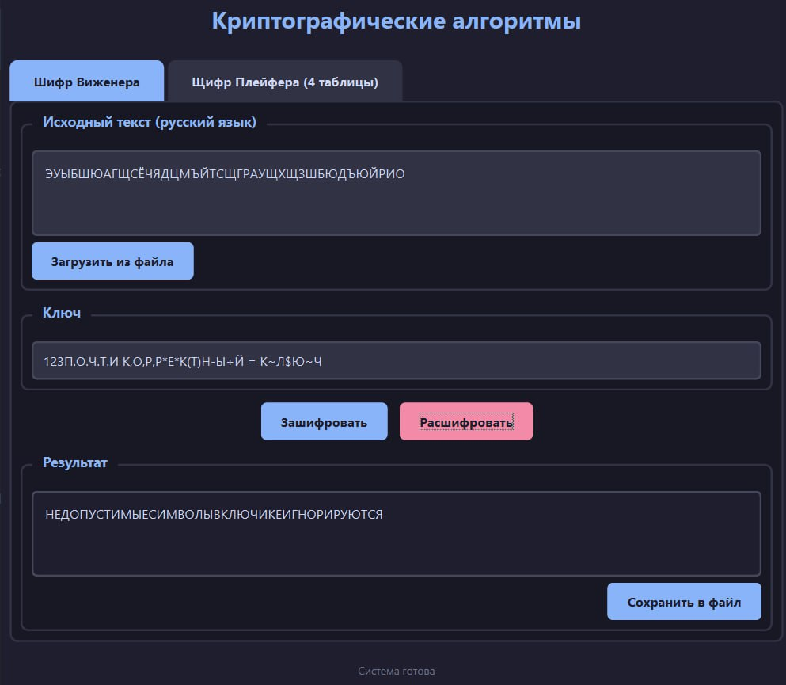

Работа с файлами:

Исходный файл:
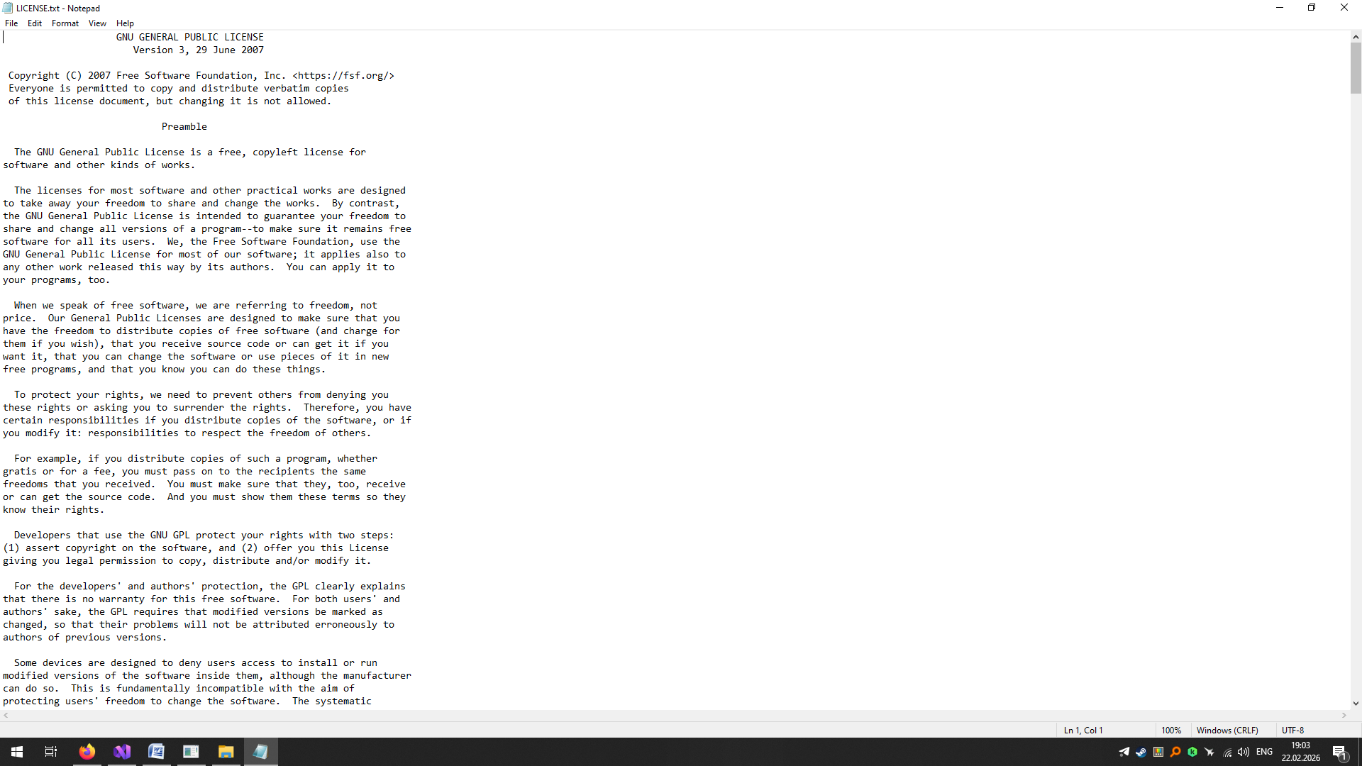

Открытие файла:
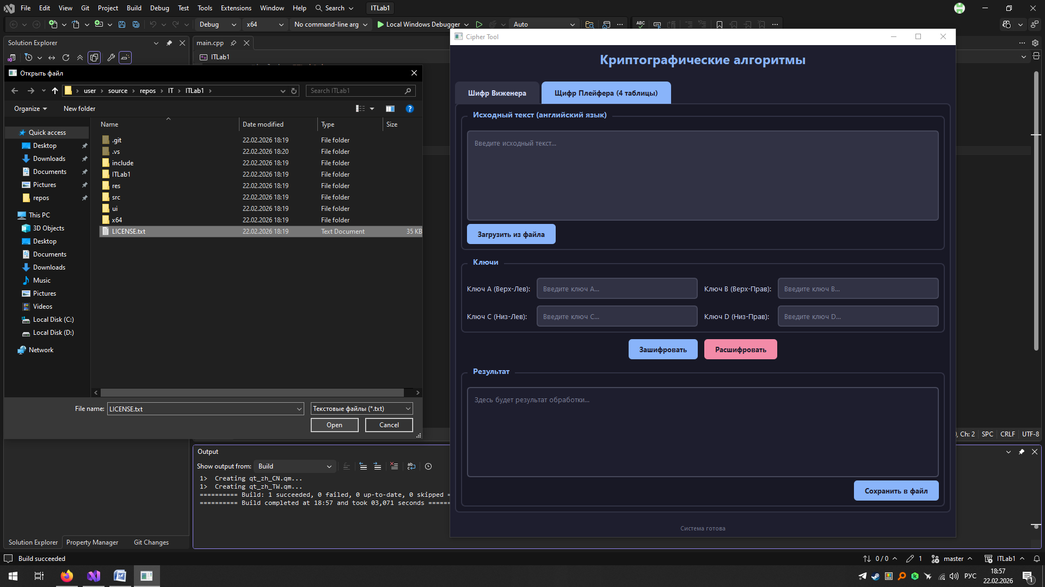

Шифрование содержимого:
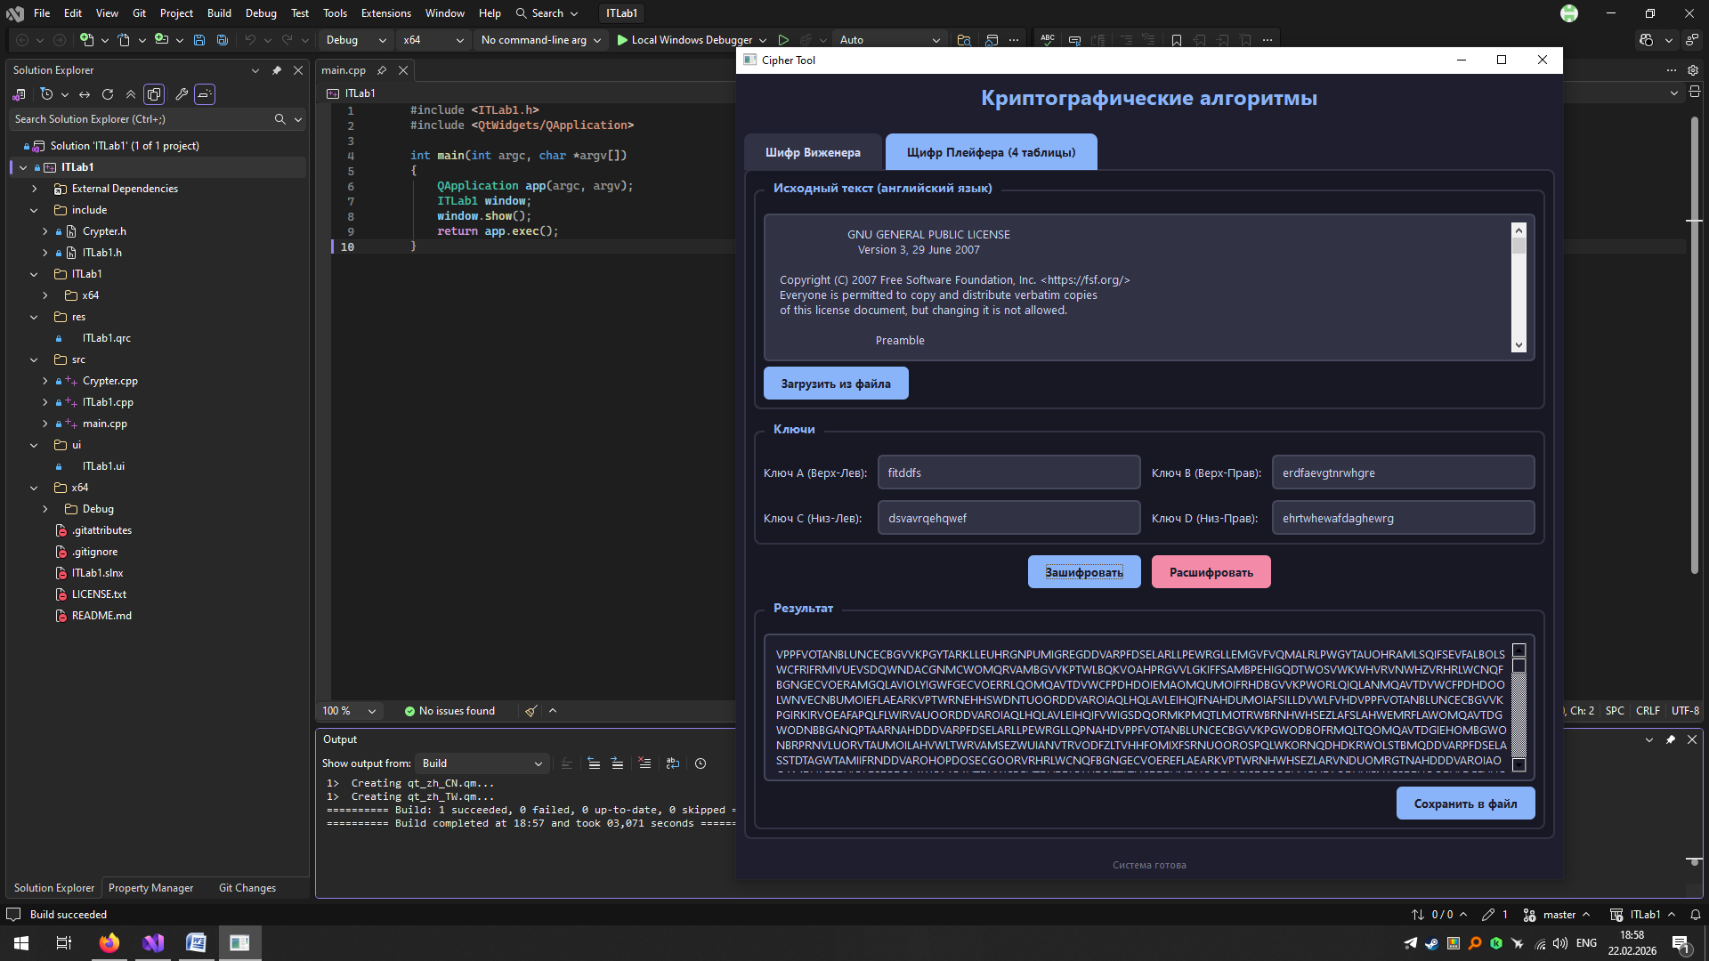

Сохранение результата:
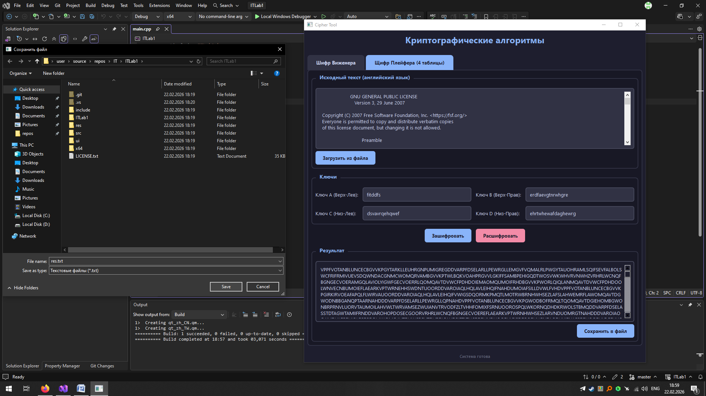

Выходной файл:
